1. Заменить картинку фасада вот отсюда:
http://ecothermix.com/catalog/foam-system/ecothermix-600-zbio-isocyanate/
http://ecotermix.pl/katalog/systemypur/ecotermix-600-zbio-izocyjanian/
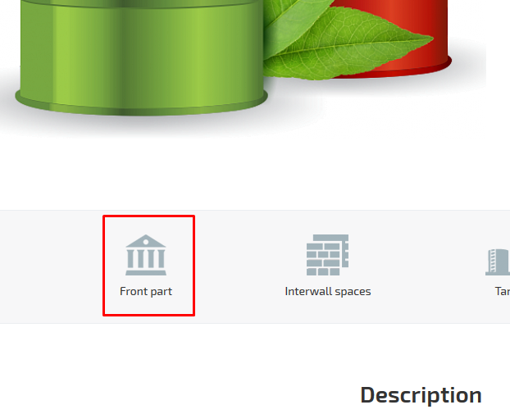
На картинку двери вот отсюда:
http://ecotermix.ru/opt/
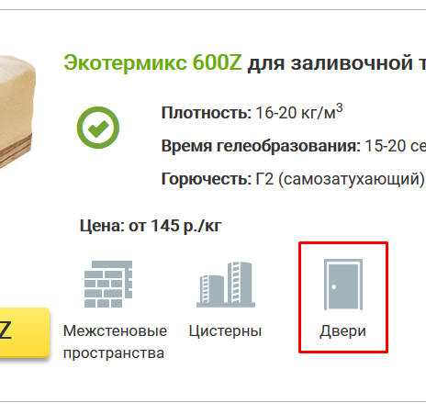
Подписи под картинкой:
- для ecothermix.com вместо «Двери» - Door
- для ecotermix.pl вместо «Двери» - Drzwi
После внесения изменений вот на этой странице:
http://ecothermix.com/catalog/polyols/ecothermix-600-zbio-/
поставить те же 4 иконки, что и на этой:
http://ecothermix.com/catalog/foam-system/ecothermix-600-zbio-isocyanate/
А на этой странице:
http://ecotermix.pl/katalog/polioli/ecotermix-600-zbio-/
поставить те же 4 иконки, что и на этой:
http://ecotermix.pl/katalog/systemypur/ecotermix-600-zbio-izocyjanian/
2. На сайте ecothermix.com в форме внизу (поверх карты) выровнять поля таким образом, чтобы поля располагались по центру с одинаковыми отступами от краев формы, а кнопка отправки была бы выровнена правым краем по правому краю полей формы:
- на мобильном при вертикальном просмотре
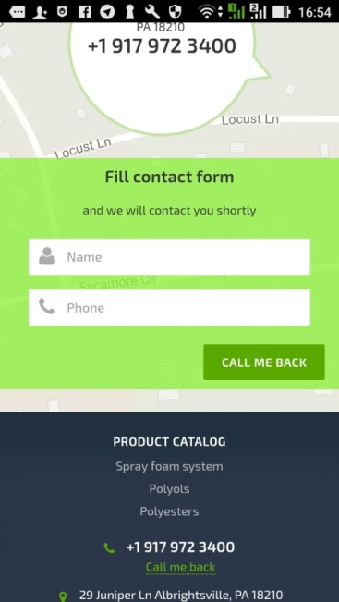
- на мобильном при горизонтальном просмотре
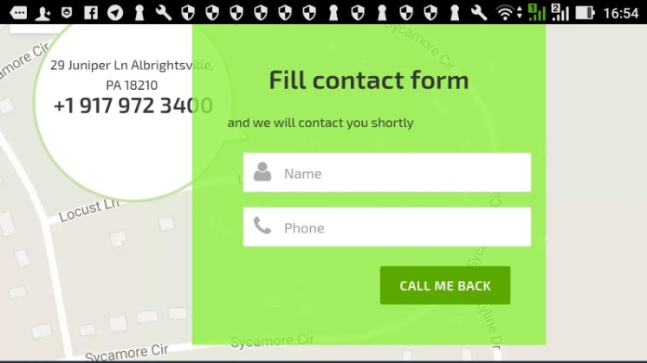
Сама форма при горизонтальном просмотре на мобильном не должна заезжать поверх круга с адресом, а должна быть смещена вправо. Эти правки не должны вызвать искажения на других разрешениях.
3. На сайте ecotermix.pl в формах обратной связи есть чек-боксы. При этом сообщение можно отправить в том случае, если галочка поставлена только в одном из чек-боксов. А необходимо сделать так, чтобы сообщение отправлялось только в том случае.ю если поставлены оба чек-бокса.
Текст напротив чек-боксов в мобильной версии выровнять по левому краю (сейчас почему-то по центру).
4. Если на сайте ecotermix.pl расположить смартфон горизонтально и затем раскрыть текст рядом с чек-боксами, то расстояние от формы до футера становится слишком большим, а между картой и футером появляется белая полоса.
По сути должно работать как на смартфоне при вертикальном просмотре экрана - там все нормально.
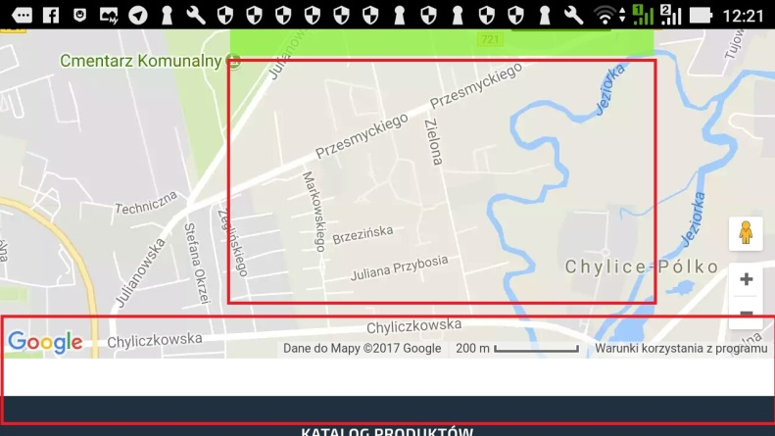
5. При отправке с формы по ссылке Zamów kontakt zwrótny (сайт ecotermix.pl) заголовок дублируется (написан дважды). То, что обведено, нужно убрать:
